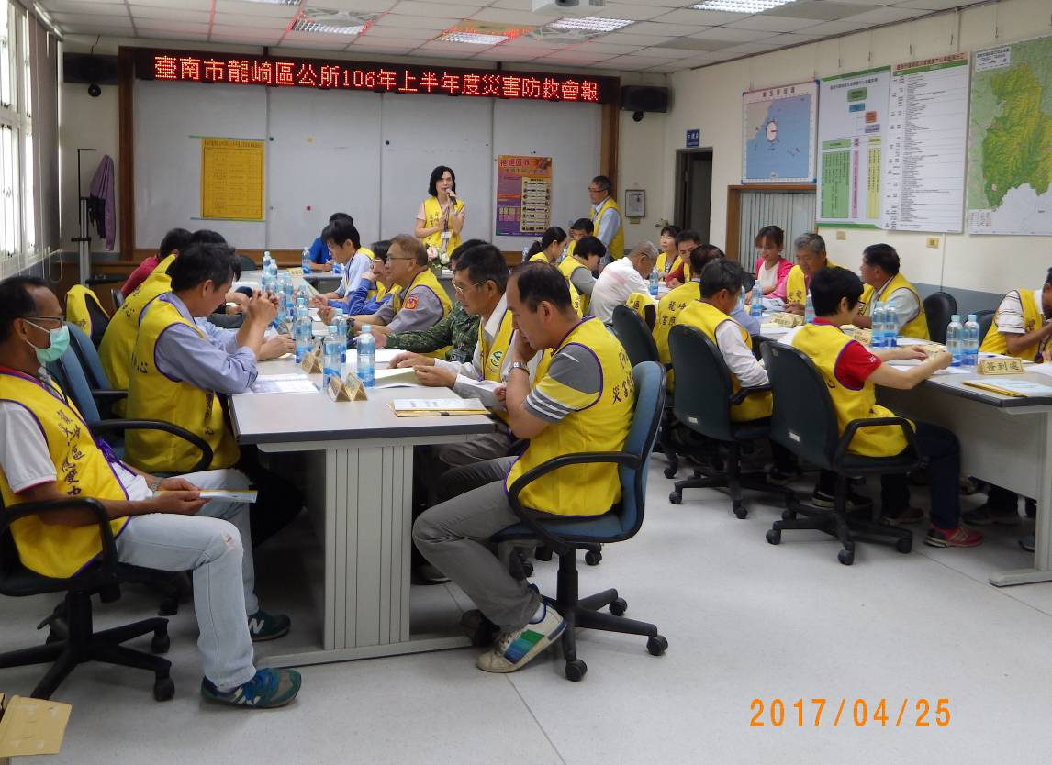
說明：106年上半年度災害防救會報會議執行成果(區長致詞)
日期：106.4.25
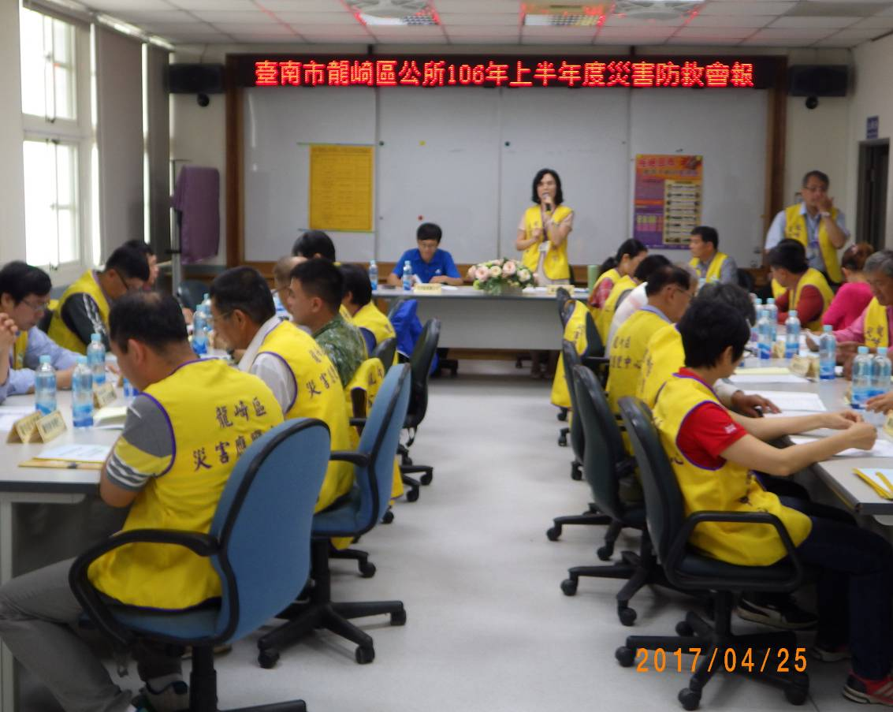

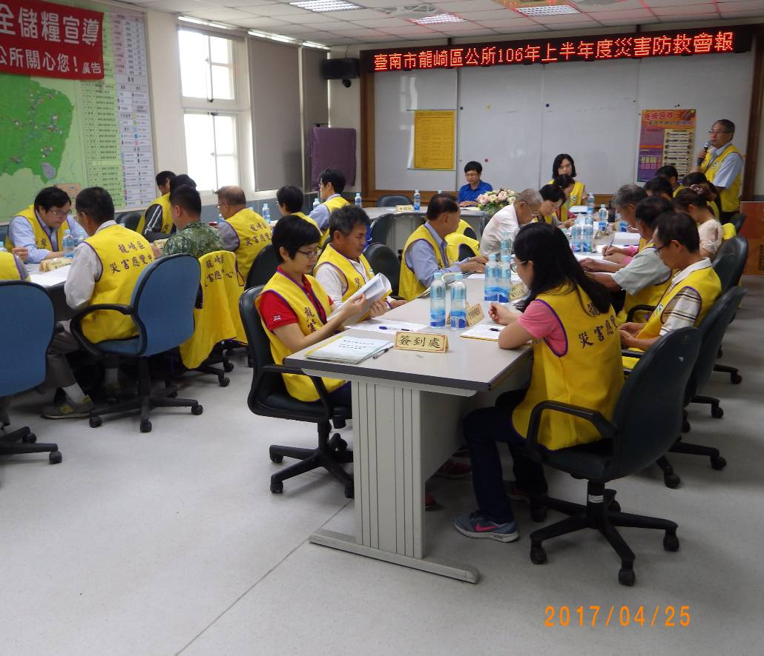
說明：106年上半年度災害防救會報會議執行成果(工作報告)
日期：106.4.25
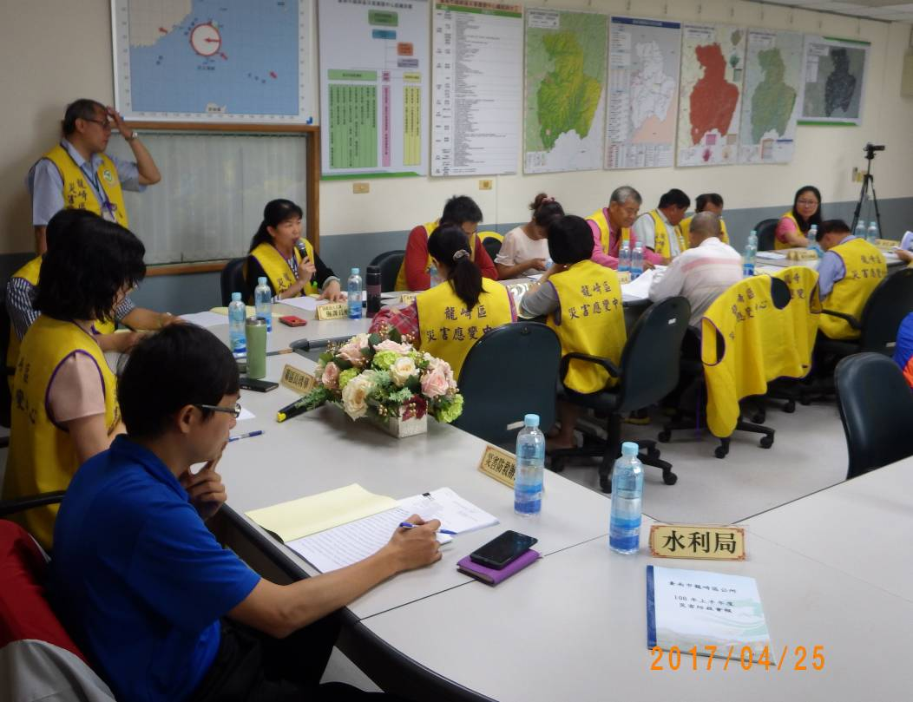
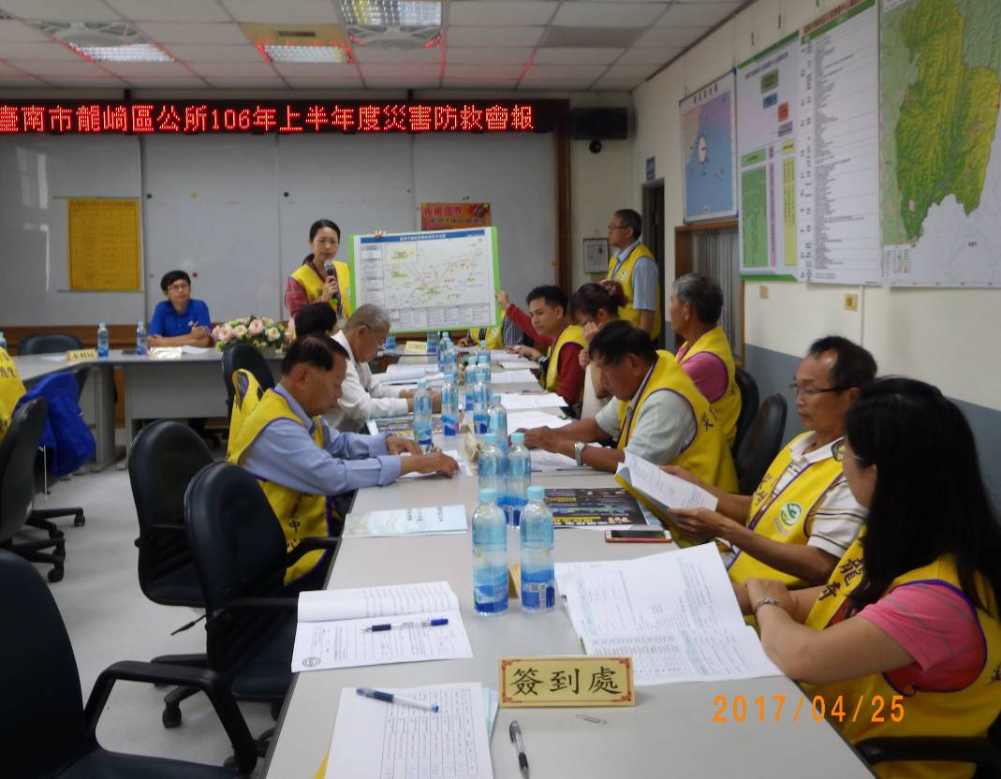
說明：106年上半年度災害防救會報會議執行成果(收容處所宣導)
日期：106.4.25
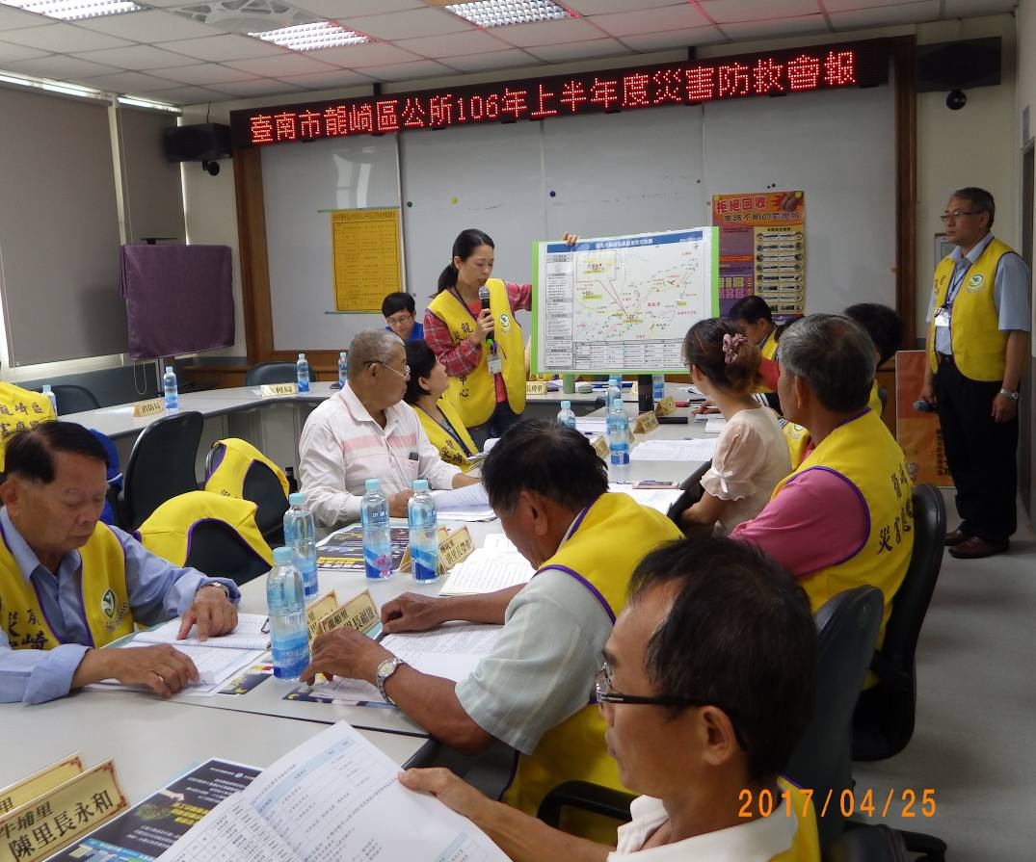
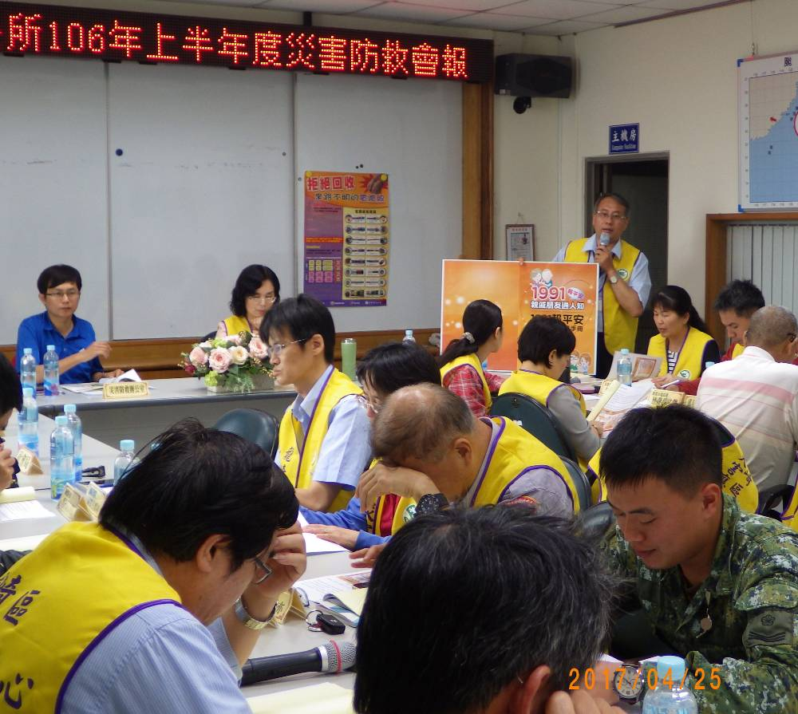
說明：106年上半年度災害防救會報會議執行成果(1991報平安宣導)
日期：106.4.25
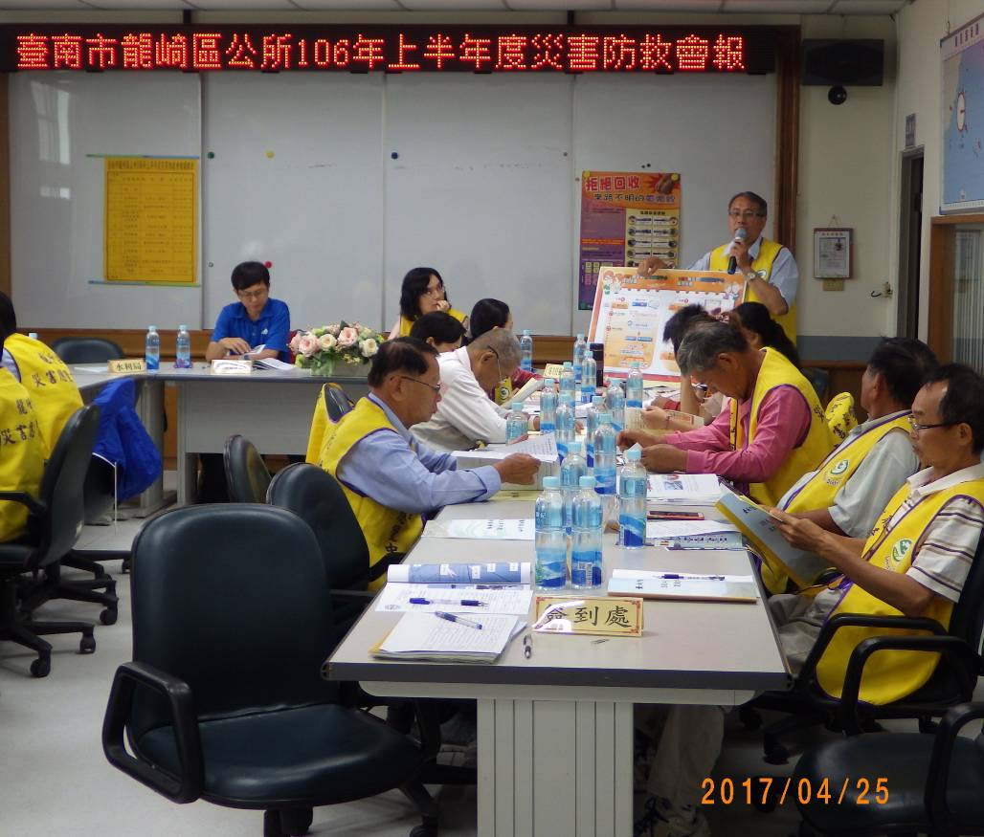

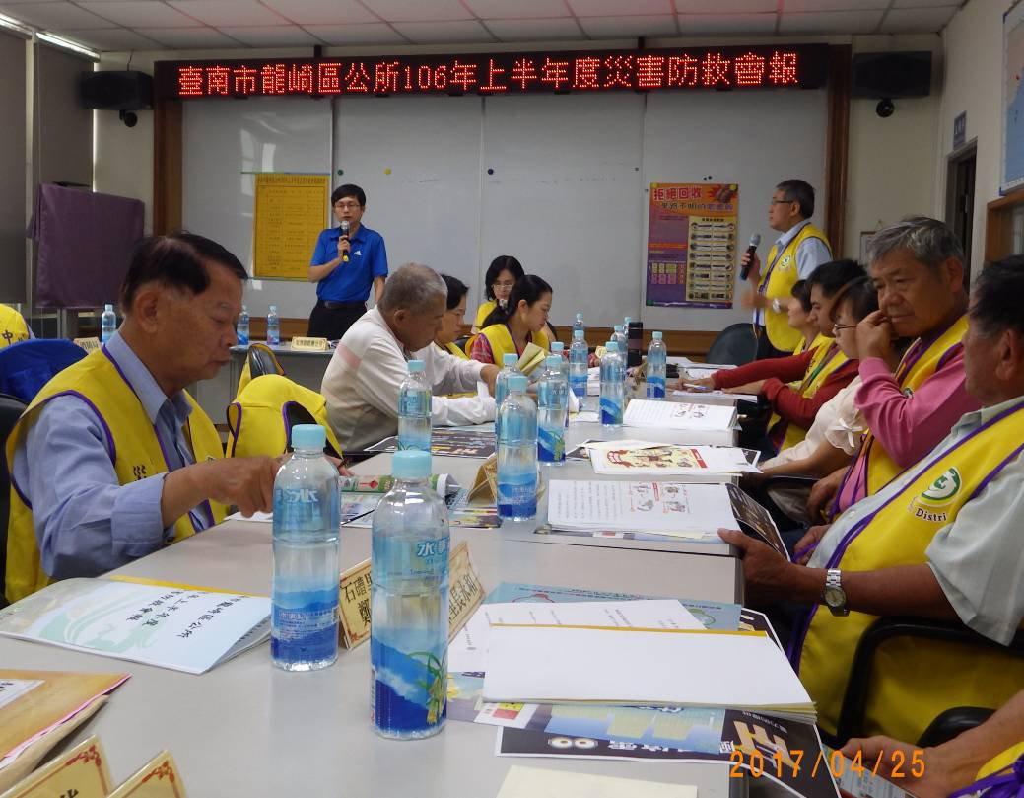
說明：106年上半年度災害防救會報會議執行成果(長官評語)
日期：106.4.25
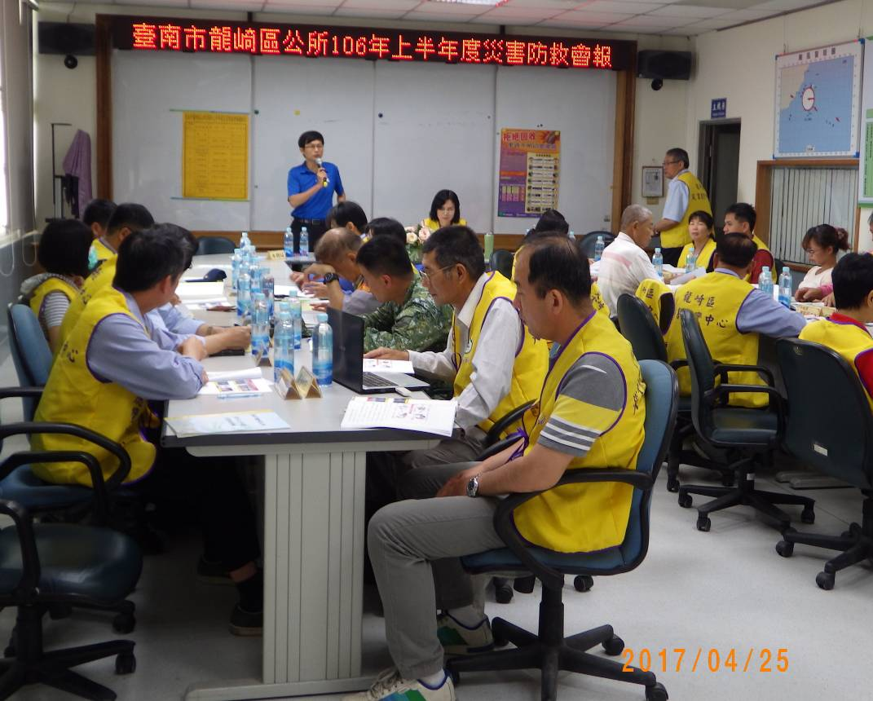

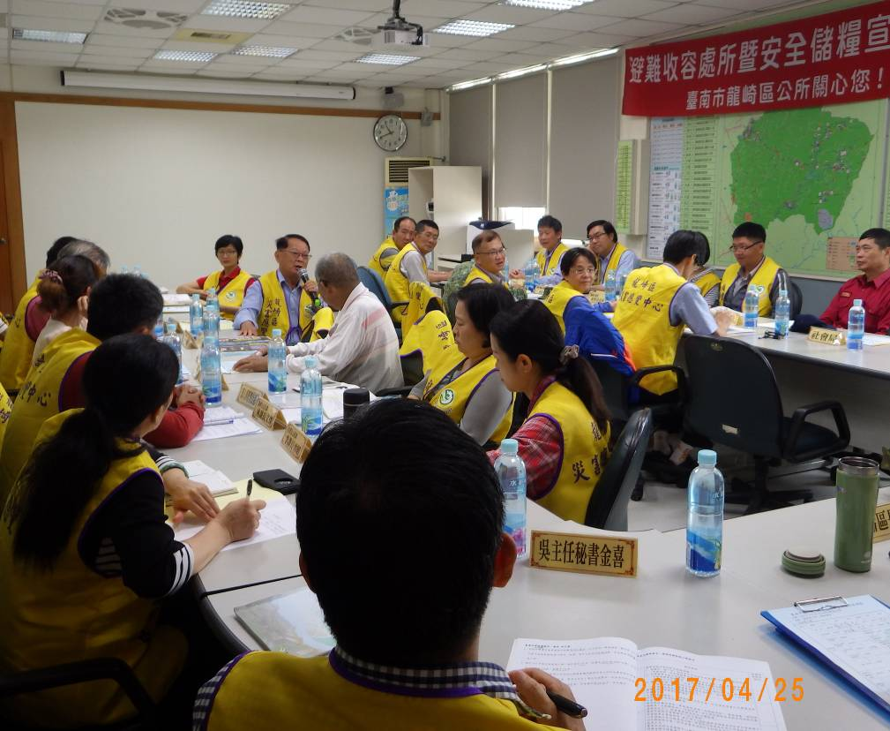
說明：106年上半年度災害防救會報會議執行成果(里長臨時動議)
日期：106.4.25
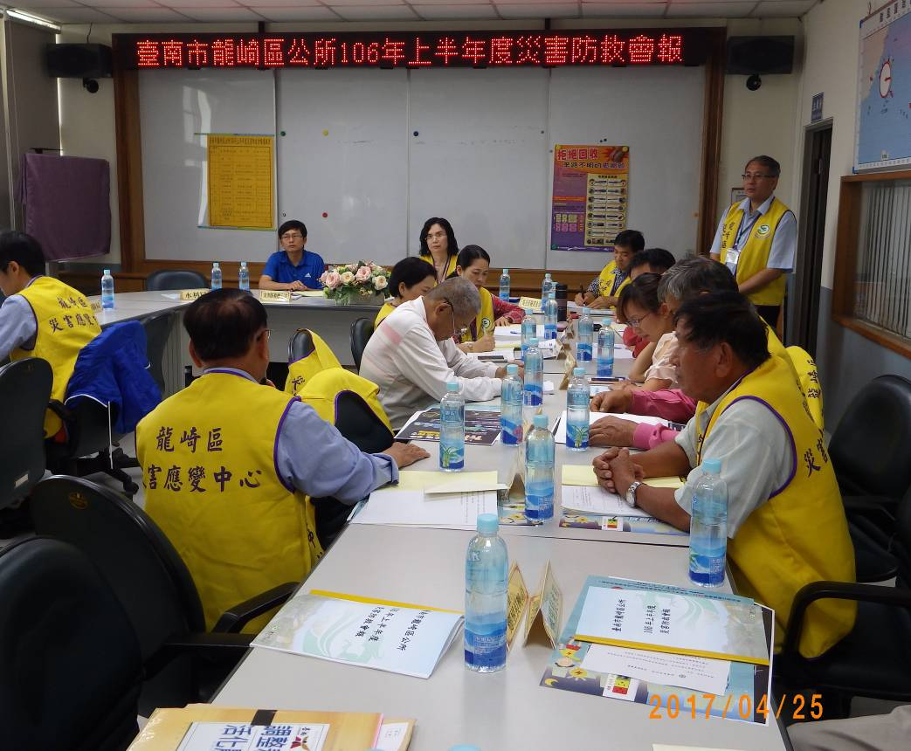

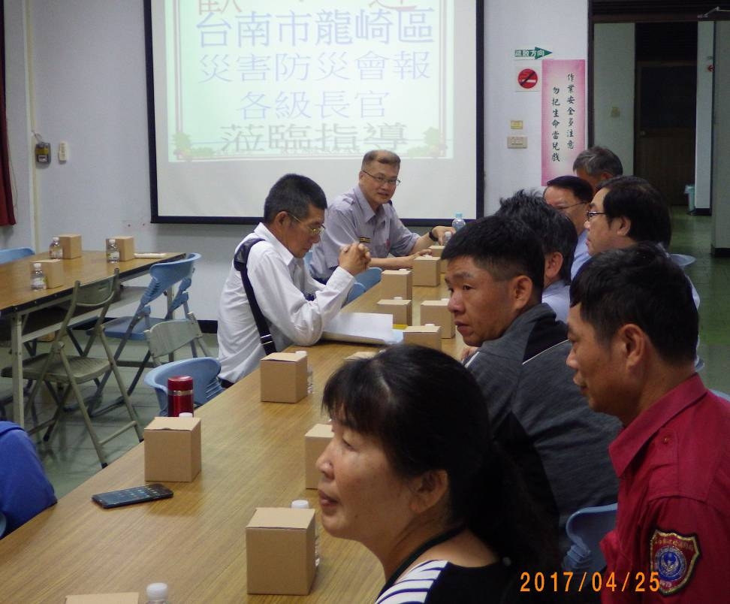
說明：106年上半年度災害防救會報會議執行成果(楠坑變電所李經理簡報)
日期：106.4.25
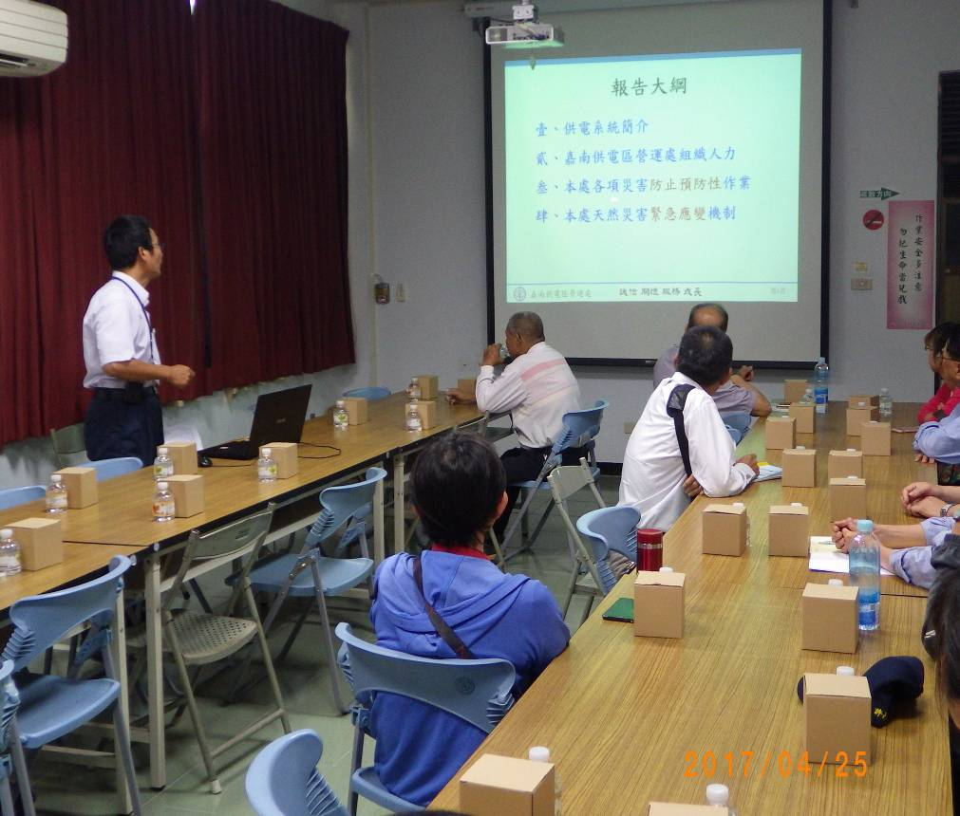

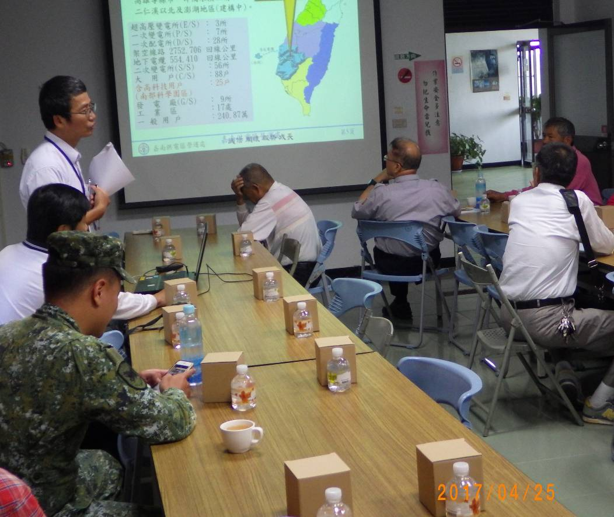
說明：106年上半年度災害防救會報會議執行成果(楠坑變電所李經理簡報)
日期：106.4.25
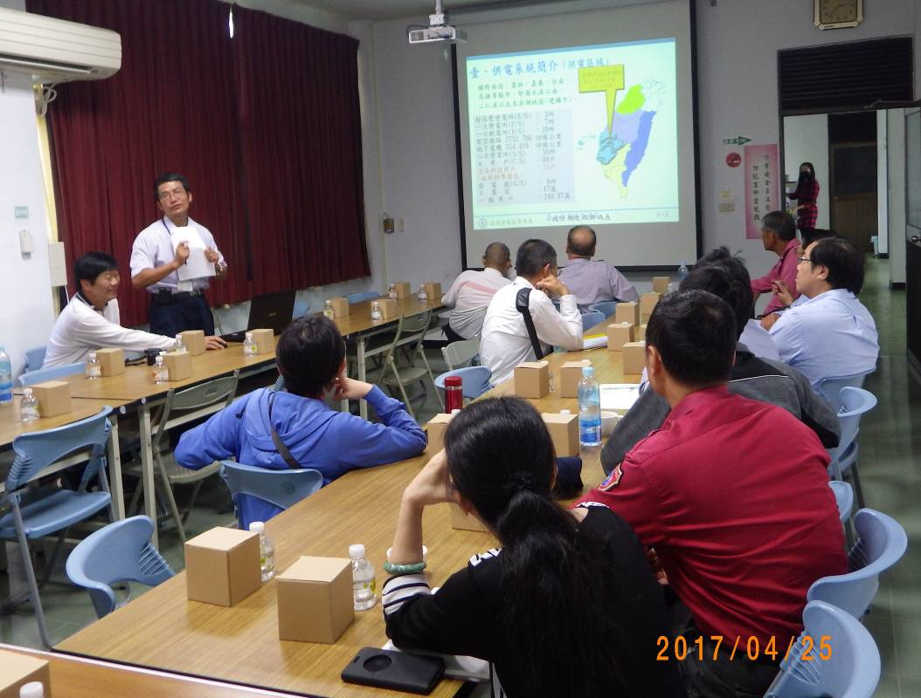

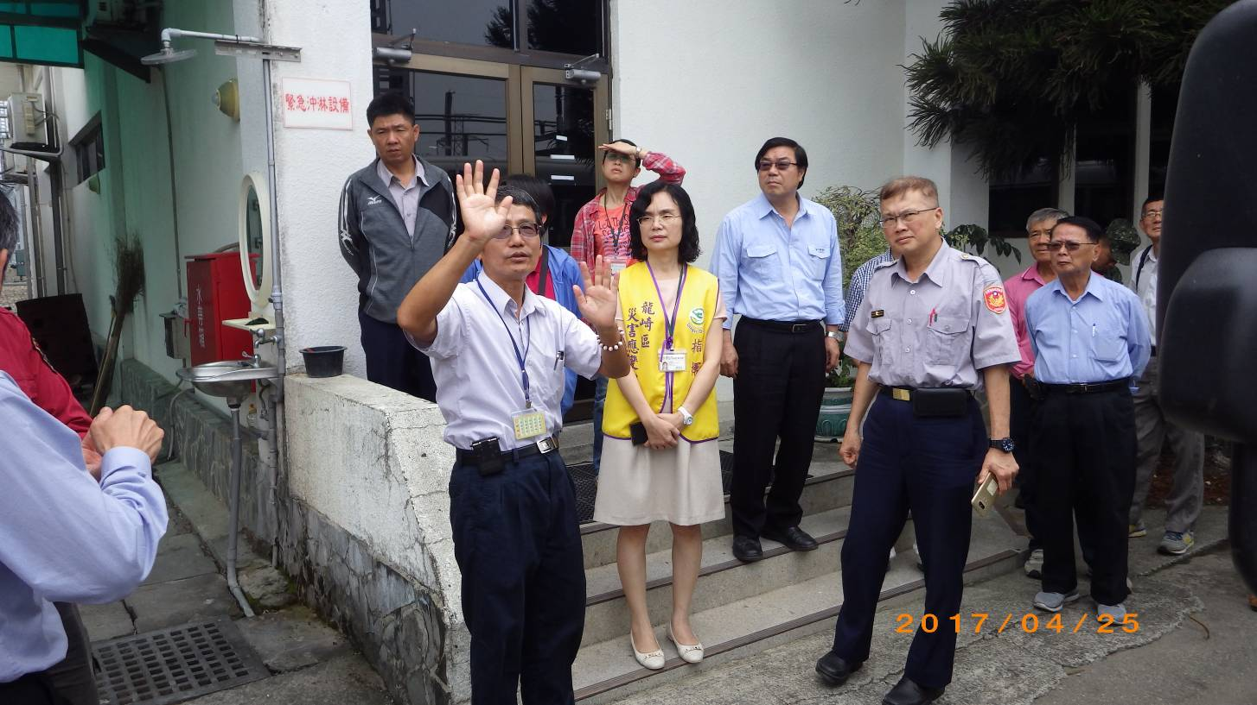
說明：106年上半年度災害防救會報會議執行成果(楠坑變電所供電室參訪)
日期：106.4.25
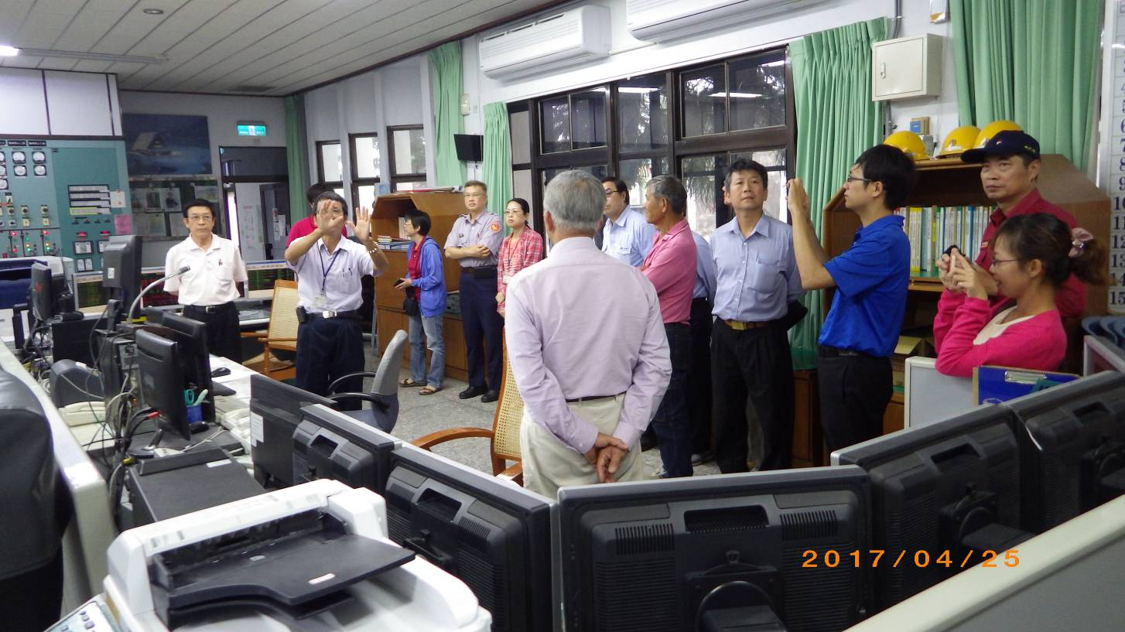

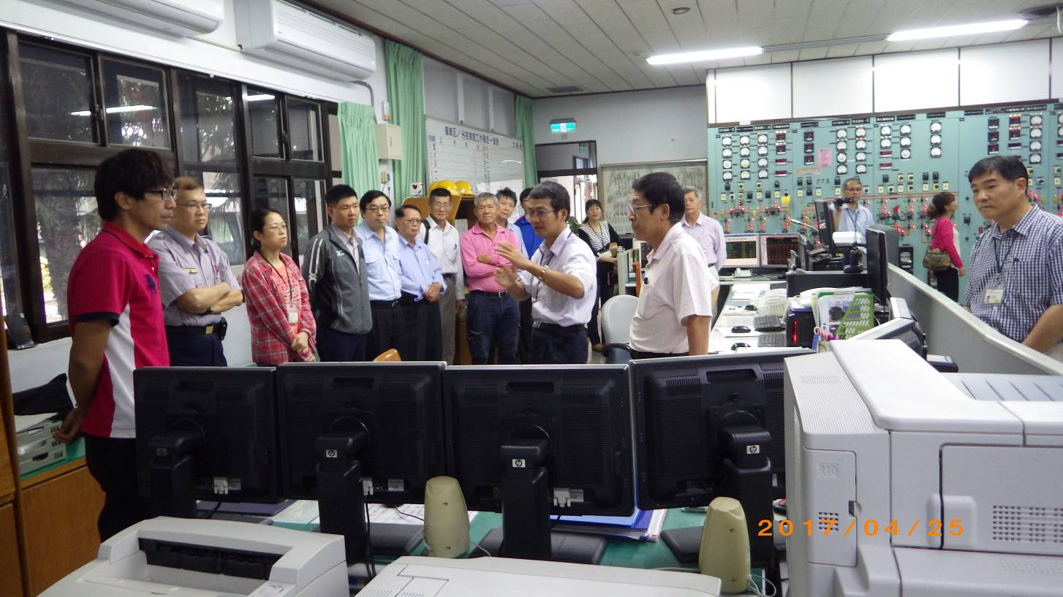
說明：106年上半年度災害防救會報會議執行成果(楠坑變電所供電室參訪)
日期：106.4.25
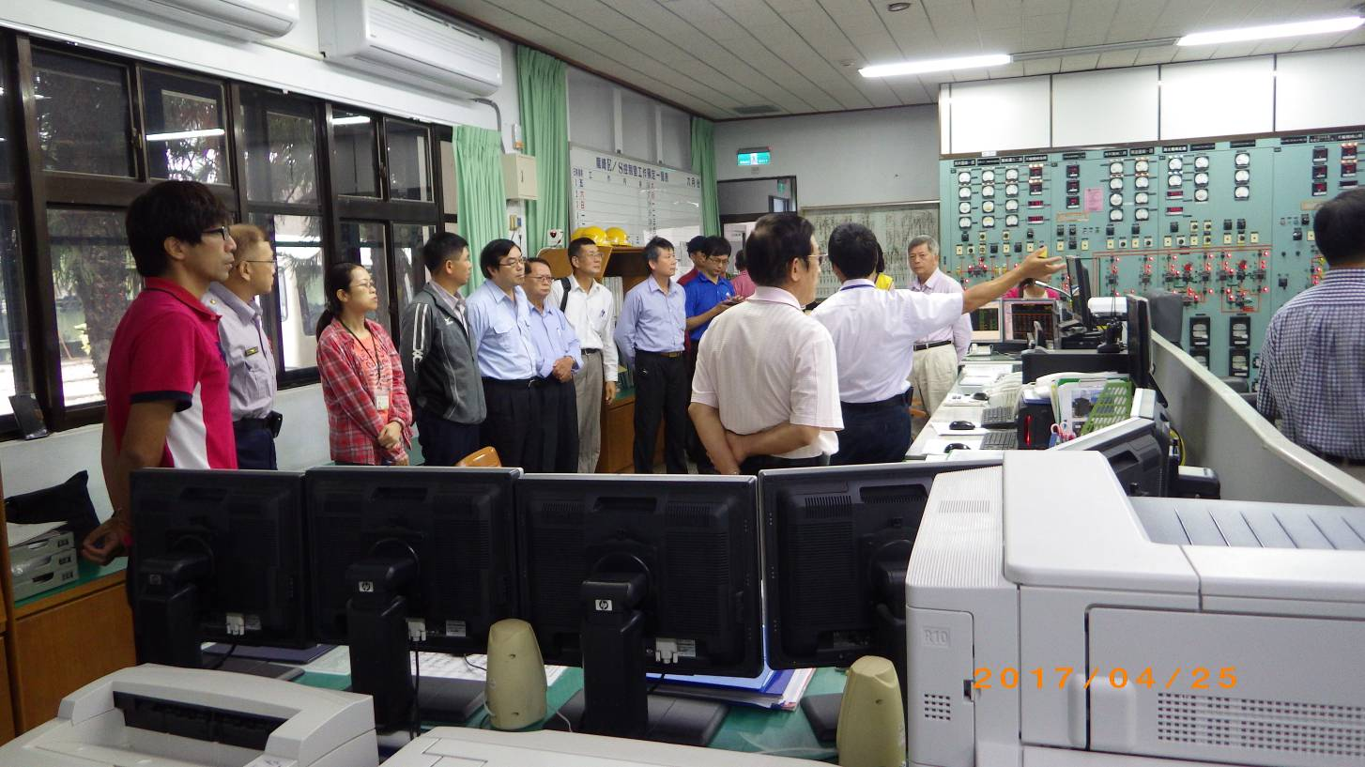
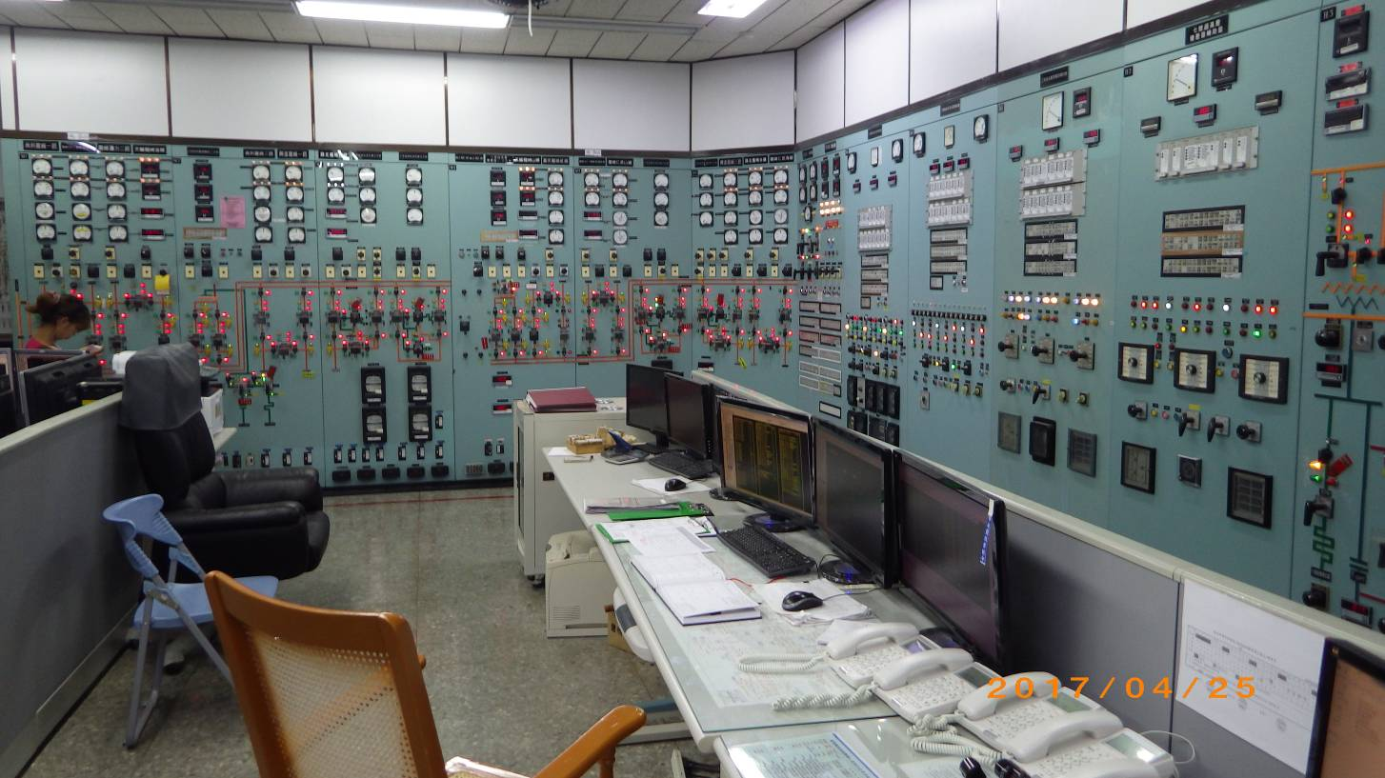
說明：106年上半年度災害防救會報會議執行成果(楠坑變電所供電室參訪)
日期：106.4.25
